1. **需求分析**

# 引言

## 编制目的

本文通过详细描述易购网用户信息管理系统的功能需求、性能需求、安全保密需求、扩展性需求以及部署需求，为后续系统设计、软件（系统）测试、用户文档等工作提供基础与约束，并对用户需求进行分析和软件功能规格的说明。

## 范围

1.该系统全名：易购网用户信息管理系统

该系统缩称：易购网用户信息管理

版本号：V1.0

1. 该系统主要为方便管理员管理用户，具有以下功能：

（1）对于管理员来说：

①管理员登录的为用户管理系统后台；

②查看所有用户信息，包括：用户ID、用户登录名、用户名、用户密码、用户性别、用户身份证号码、用户邮箱、用户手机号码；

③查找某特定用户，可通过用户ID和用户名两种方式进行查找；

④修改用户信息，除用户ID、用户登录名、用户类型不能修改；

⑤添加用户至数据库；

⑥从数据库中删除用户。

1. 对于普通用户来说：

①普通用户登录后若要修改个人信息，进入的的为用户管理系统前端；

②可查看自己的用户信息，包括：用户ID、用户登录名、用户名、用户密码、用户性别、用户身份证号码、用户邮箱、用户手机号码；

③修改用户信息，除用户ID、用户登录名、用户类型不能修改。

# 项目概述

## 目标

对于管理员来说，易购网用户管理系统意在方便管理员管理用户，使管理员能够更快捷地更新用户信息，确保易购网购物平台能够正常运行，为用户提供更好的在线购物体验感。同时保证系统简单易上手，使管理员在最高效率下进行用户信息维护，避免因复杂的操作导致用户信息录入错误，为易购网购物平台造成损失。

对于普通用户来说，通过易购网用户管理系统，用户可更快捷地修改自己的用户信息，同时保证自己的信息得到很好的保护。

该系统在总体上需要满足以下目标：

（1）对于管理员来说：

● 管理员能够查询所有用户信息，并可对用户信息进行修改、添加、删除操作。

● 该系统对管理人员均简单易上手，能以高效率对信息进行管理或对信息进行查询。

● 该系统具有较高安全性，确保用户的信息不会遭到泄露或攻击。

1. 对于普通用户来说：

● 用户能够查询自己的用户信息，并可对自己的用户信息进行修改、添加、删除操作。

● 该系统对普通用户均简单易上手，能以高效率对信息进行查询和修改。

## 用户的特点

本系统的用户分如下几类：

1)普通用户：通过该系统进行注册、登录及修改自己的用户信息。

2)系统管理员：负责管理本系统。一般具备网络维护及管理、数据库维护及管理方面的知识 。

3)项目团队人员：负责系统安装、部署、初始配置和系统运行过程中的系统技术支持。应熟悉本系统，熟悉综合信息系统基本原理，熟悉Windows操作系统的管理员操作，了解JAVA编程语言、SqlServer数据库管理和维护以及网络维护的相关知识。

## 假定条件和约束限制

1. 假定条件

①假定本系统只供易购网内部管理员及广大普通用户使用。

②假定该系统为小型用户管理系统，不能承载过多的用户同时访问本系统。

③假定该系统在Web端使用时只能在Windows 7以上版本运行。

（2）约束限制

①开发期限：2周

②操作系统：Windows XP

③服务器：Tomcat9.0

④数据库：SqlServer2017

⑤服务器技术：MVC

⑥开发工具：Eclipse

# 需求描述

易购网用户管理系统提供了以下功能：

（1）总体功能：

①用户信息的保存形式为（用户ID，用户登录名，用户名，用户密码，用户性别，用户身份证号，用户邮箱，用户手机号，用户类型）。

②该系统须具有较高安全性，防止数据泄露或遭到攻击。

1. 对于管理员来说：

①管理员登录的为用户管理系统后台；

②管理员第一次使用该系统时通过用户名，用户密码，用户性别，用户身份证号，用户邮箱，用户手机号进行注册，注册成功后系统将自动将用户类型标记为管理员。登录时通过用户名及密码进行登录。

③允许登录成功的管理员查看用户信息，包括查看所有用户信息、通过用户ID或用户名查找特定用户。

④允许登录成功的管理员维护用户信息，包括修改、添加、删除用户信息。

⑤予以登录失败次数达三次的管理员通过手机号码找回密码的权限。

1. 对于普通用户来说：

①普通用户登录后若要修改个人信息，进入的的为用户管理系统前端；

②普通用户第一次使用该系统时通过用户名，用户密码，用户性别，用户身份证号，用户邮箱，用户手机号进行注册，注册成功后系统将自动将用户类型标记为普通用户。登录时通过用户名及密码进行登录。

③允许登录成功的普通用户查看自己的用户信息。

④允许登录成功的普通用户修改自己的用户信息，包括修改用户名、修改密码、修改性别、修改邮箱、修改手机号码、修改身份证号码。

⑤予以登录失败次数达三次的普通用户通过手机号码找回密码的权限。

# 功能需求

## 用例模型

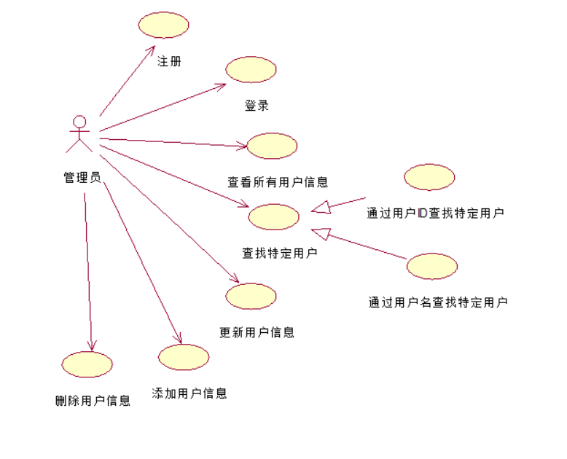

图1 管理员用例图

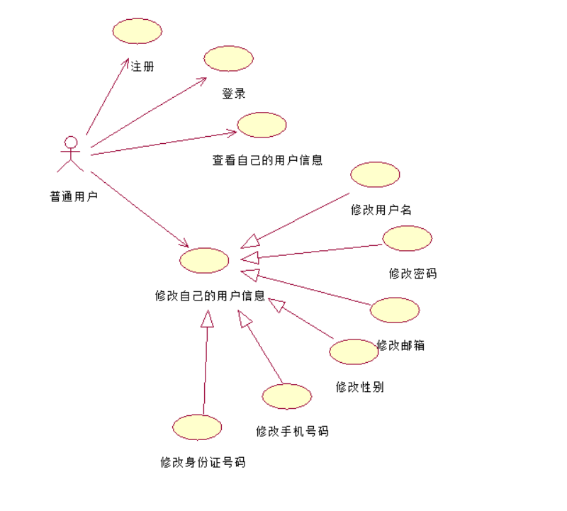

图2 普通用户用例图

## 对象模型

类图：

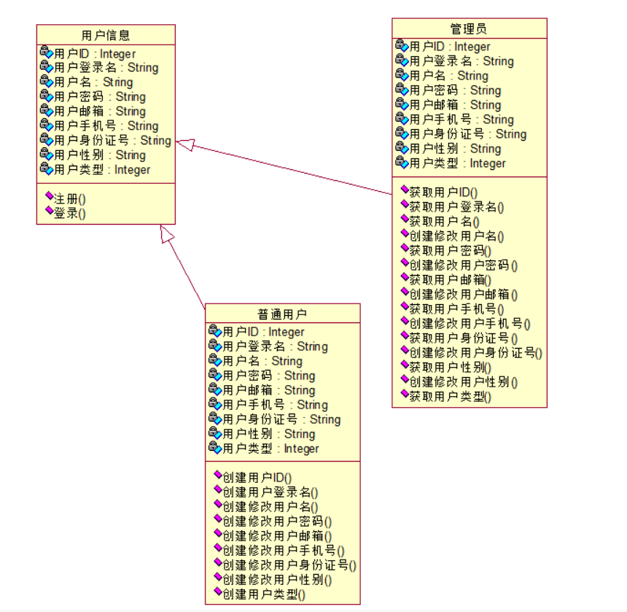

图3 易购网用户管理系统类图

## 动态模型

**4.3.1 时序图**

管理员时序图：

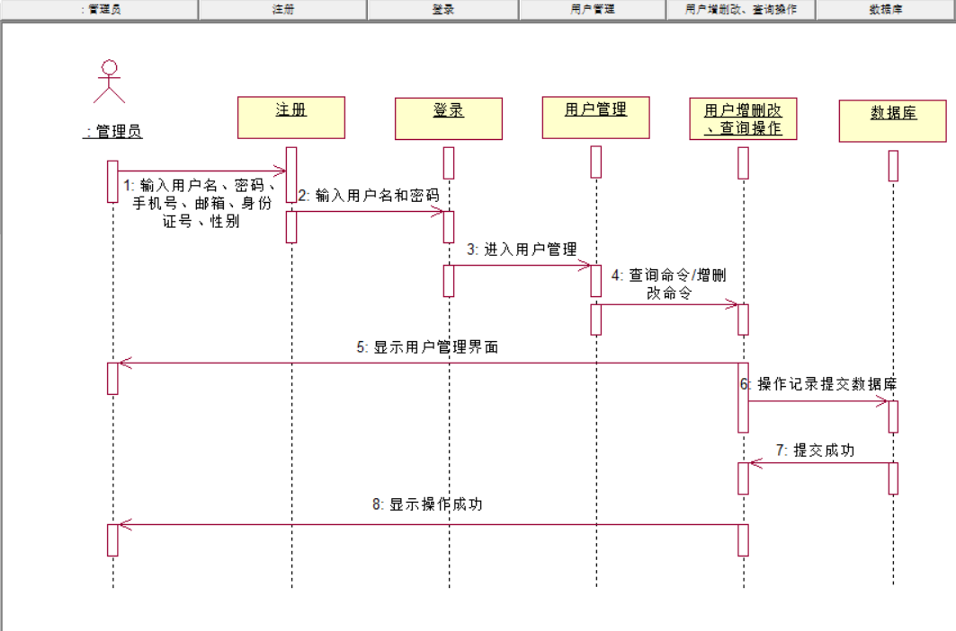

图4 管理员时序图

普通用户时序图：

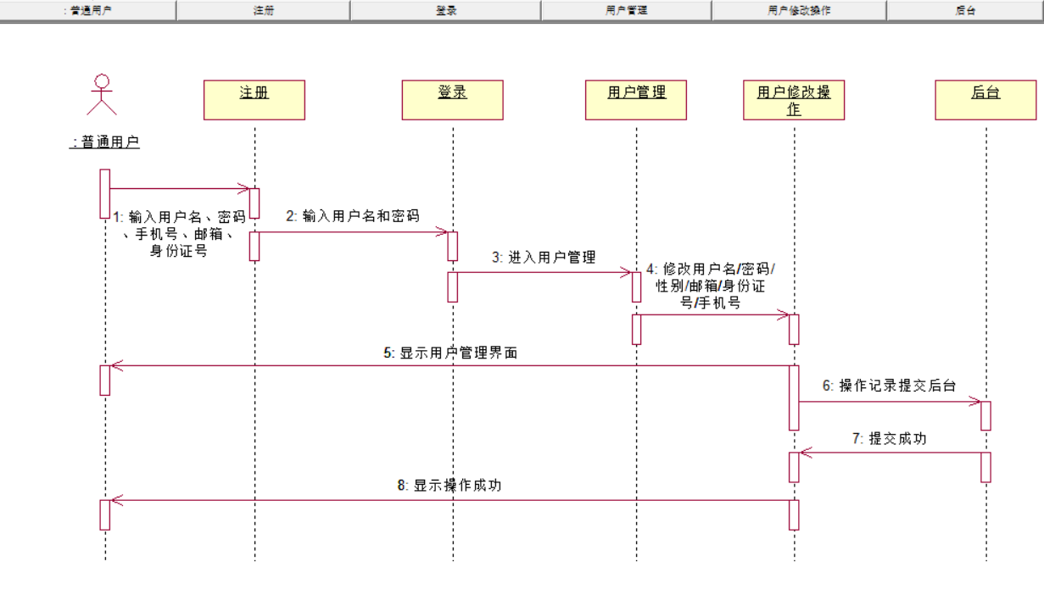

图5 普通用户时序图

**4.3.2 状态图**

注册、登录状态图：

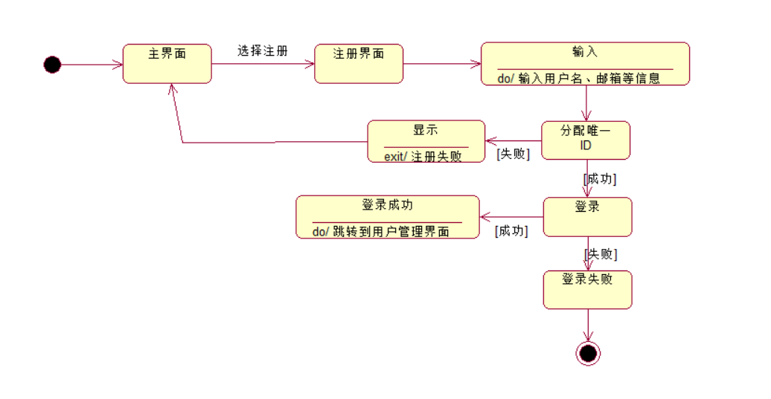

图6 注册、登录状态图

查询用户信息状态图：

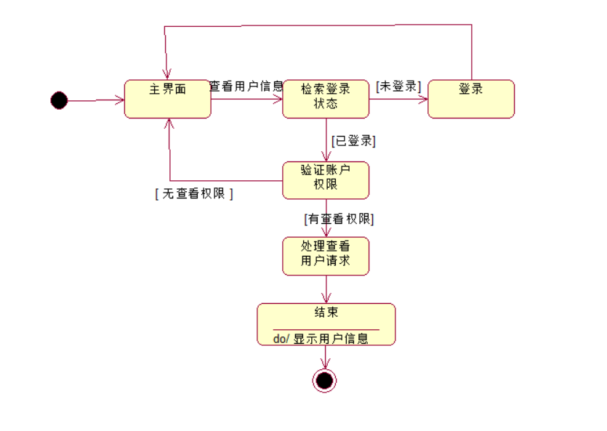

图7 查询用户信息状态图

管理员修改用户信息状态图：

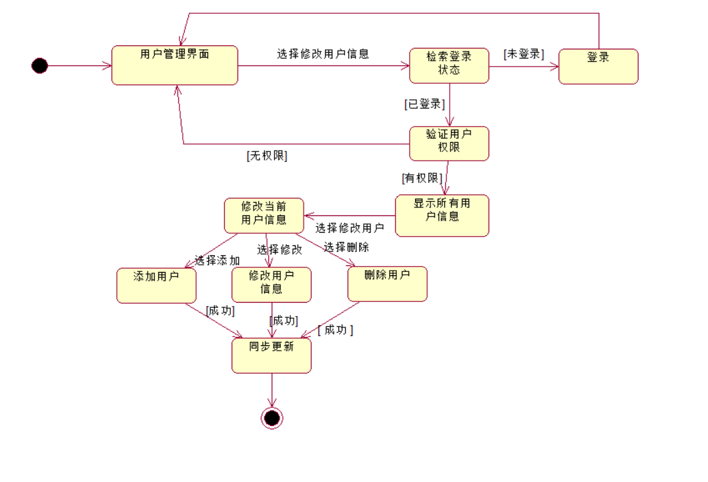

图8 管理员修改用户信息状态图

## 系统总体功能需求

|  |  |  |  |  |
| --- | --- | --- | --- | --- |
|  | 表1 功能需求表 | | |  |
| **模块功能** | **编号** | **功能需求名称** | **优先级别** | **简要描述** |
| 1.管理员模块功能 | 1.1 | 用户注册 | 高 | 未注册的管理员能够进行注册 |
| 1.2 | 用户登录 | 高 | 已注册的管理员点击登录，进行用户登录，登录到用户管理系统后台 |
| 1.3 | 数据导入 | 高 | 将前端的数据导入到后台 |
| 1.4 | 查看普通用户信息 | 高 | 已登录的管理员能够查看普通用户的信息 |
| 1.5 | 通过用户ID查找特定用户 | 高 | 已登录的管理员能够通过用户ID对特定用户进行查找 |
| 1.6 | 通过用户名查找特定用户 | 高 | 已登录的管理员能够通过用户名对特定用户进行查找 |
| 1.7 | 修改用户信息 | 高 | 已登录的管理员能够修改普通用户的用户名、手机号、邮箱、身份证号、性别、密码 |
| 1.8 | 删除用户信息 | 高 | 已登录的管理员能够删除普通用户信息 |
| 1.9 | 添加用户信息 | 高 | 已登录的管理员能添加普通用户信息 |
| 1.10 | 退出登录 | 高 | 已登录的管理员能退出登录 |
| 2.普通用户模块功能 | 2.1 | 用户注册 | 高 | 未注册的普通用户能够进行用户注册 |
| 2.2 | 用户登录 | 高 | 已注册的用户点击登录，进行用户登录，用户需要修改个人信息时进入用户管理系统前端 |
| 2.3 | 查看个人信息 | 高 | 已登录的普通用户能够对自己的用户信息进行查看 |
| 2.4 | 修改个人用户信息 | 高 | 已登录的普通用户能够对自己的用户信息进行修改，包括修改用户名/密码/性别/邮箱/手机号/身份证号 |
| 2.5 | 退出登录 | 高 | 已登录的用户能退出登录 |

1. **模块划分**

# 1 模块划分

## 1.1 系统模块图

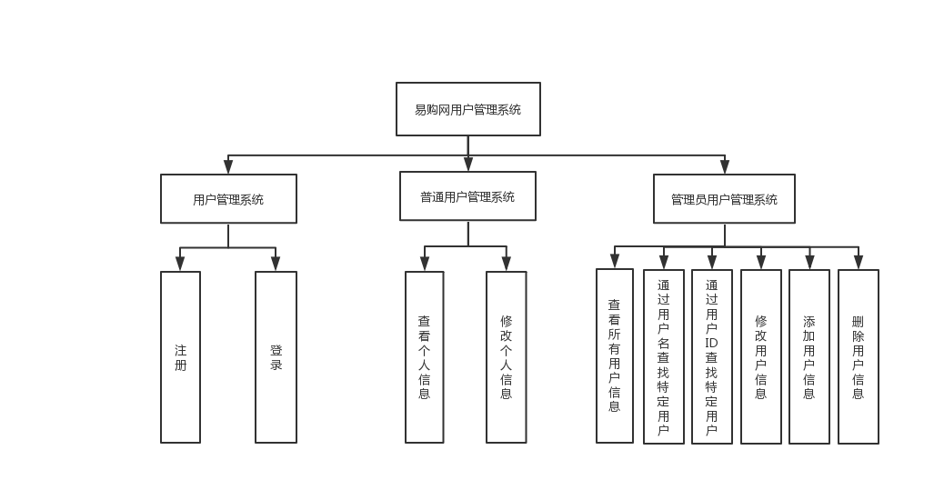

图9 易购网用户管理系统模块图

1. **操作设计**

# 1 模块概述

## 用户管理子系统

|  |  |  |  |  |  |  |
| --- | --- | --- | --- | --- | --- | --- |
| 表2用户管理子系统 | | | | | | |
|  | 用户管理子系统 | | 标识 | S01 | 系统名称 | US |
| 接　口  说　明 | 输入 | 鼠标点击注册或登录；  键盘输入用户信息 | | | | |
| 输出 | ①普通用户基本信息表（   1. 用户ID 2. 用户登录名 3. 用户名 4. 用户性别 5. 用户密码 6. 用户邮箱 7. 用户身份证号 8. 用户手机号 9. 用户类型   ） | | | | |
| 功　能  说　明 | ①注册：  第一次使用本系统的用户可以通过输入用户名、用户性别、用户密码、用户邮箱、用户身份证号、  用户手机号进行注册，系统将自动为其分配用户ID、用户登录名及用户类型。  ②登录：  注册成功的用户可以通过用户名和密码进行登录，若用户登录失败次数达三次，系统将予以用户  通过手机号码找回密码的权限。 | | | | | |
| 运行环  境说明 | 所有支持sql和java的操作平台都可以运行此程序。 | | | | | |
| 调用关  系说明 | 调用模块 | | 无 | | | |
| 被调用模块 | | 普通用户管理子系统、管理员用户管理子系统 | | | |

## 1.2 普通用户管理子系统

|  |  |  |  |  |  |  |
| --- | --- | --- | --- | --- | --- | --- |
| 表3普通用户管理子系统 | | | | | | |
|  | 普通用户管理子系统 | | 标识 | S02 | 系统名称 | CUS |
| 接　口  说　明 | 输入 | 用鼠标进行个人信息查看；  用键盘进行对个人信息的修改 | | | | |
| 输出 | ①普通用户基本信息表（  1.用户ID  2.用户登录名  3.用户名  4.用户性别  5.用户密码  6.用户邮箱  7.用户身份证号  8.用户手机号  9.用户类型  ） | | | | |
| 功　能  说　明 | ①查看个人信息： 可查看自己的用户ID、用户登录名、用户名、用户性别、用户密码、用户邮箱、用户身份证号、  用户手机号、用户类型，但不能查看其他用户的信息。  ②修改个人信息：  可修改用户名、用户性别、用户密码、用户邮箱、用户身份证号、用户手机号，但不能修改用户  ID、用户登录名和用户类型。 | | | | | |
| 运行环  境说明 | 所有支持sql和java的操作平台都可以运行此程序。 | | | | | |
| 调用关  系说明 | 调用模块 | | 用户管理子系统 | | | |
| 被调用模块 | | 无 | | | |

## 1.3 管理员用户管理子系统

|  |  |  |  |  |  |  |
| --- | --- | --- | --- | --- | --- | --- |
| 表4管理员管理子系统 | | | | | | |
|  | 管理员用户管理子系统 | | 标识 | S03 | 系统名称 | AUS |
| 接　口  说　明 | 输入 | 用鼠标进行用户信息查看；  用键盘进行对用户信息的修改 | | | | |
| 输出 | ①普通用户基本信息表（  1.用户ID  2.用户登录名  3.用户名  4.用户性别  5.用户密码  6.用户邮箱  7.用户身份证号  8.用户手机号  9.用户类型  ）  ②管理员基本信息表（  1.用户ID  2.用户登录名  3.用户名  4.用户性别  5.用户密码  6.用户邮箱  7.用户身份证号  8.用户手机号  9.用户类型  ） | | | | |
| 功　能  说　明 | ①查看用户信息： 可查看用户的用户ID、用户登录名、用户名、用户性别、用户密码、用户邮箱、用户身份证号、  用户手机号、用户类型。  ②通过用户ID查找特定用户：  通过输入某用户ID，即可查找到某特定用户，并能对其进行查询详细信息、修改、删除等操作。  ③通过用户名查找特定用户：  通过输入某用户名，即可查找到特定用户（可能不止一个），并能其进行查询详细信息、修改、  删除等操作。  ④修改用户信息：  可修改用户名、用户性别、用户密码、用户邮箱、用户身份证号、用户手机号，但不能修改用户  ID、用户登录名和用户类型。  ⑤删除用户信息：  可将已注销的用户信息进行从数据库中删除；  ⑥添加用户信息：  可将注册成功的用户信息添加至数据库。 | | | | | |
| 运行环  境说明 | 所有支持sql和java的操作平台都可以运行此程序。 | | | | | |
| 调用关  系说明 | 调用模块 | | 用户管理子系统 | | | |
| 被调用模块 | | 无 | | | |

## 2 类设计

### 2.1用户信息：User类

|  |
| --- |
|  |
| 图10 User类图 |

|  |  |
| --- | --- |
| 表4 User类 | |
| **类名称** | User |
| **分类** | 普通类 |
| **描述** | 描述一个用户信息的类 |
| **使用到的其他类** | 无 |
| **属性描述** | ①用户ID：唯一，表示一个用户，不能修改；  ②用户登录名：唯一，不能修改；  ③用户名：由用户自己设置，String类型；  ④用户密码：由用户自己设置，字母、数字、特殊字符都可以，String类型；  ⑤用户邮箱：由用户自己设置，String类型；  ⑥用户手机号：由11位有效数字组成，String类型；  ⑦用户身份证号：由18位有效数字组成，String类型；  ⑧用户性别：男性选1，女性选0；  ⑨用户类型：管理员选1，普通用户选0 |
| **方法描述** | ①注册：  第一次使用本系统的用户可以通过输入用户名、用户性别、用户密码、用户邮箱、用户身份证号、  用户手机号进行注册，系统将自动为其分配用户ID、用户登录名及用户类型。  ②登录：  注册成功的用户可以通过用户名和密码进行登录，若用户登录失败次数达三次，系统将予以用户  通过手机号码找回密码的权限 |

### 2.2管理员：Administrator类

|  |
| --- |
|  |
| 图11 Administrator类图 |

|  |  |
| --- | --- |
| 表5 Administrator类 | |
| **类名称** | Administrator |
| **分类** | 普通类 |
| **描述** | 描述一个管理员的类 |
| **使用到的其他类** | User类 |
| **属性描述** | ①用户ID：唯一，表示一个用户，不能修改；  ②用户登录名：唯一，不能修改；  ③用户名：由用户自己设置，String类型；  ④用户密码：由用户自己设置，字母、数字、特殊字符都可以，String类型；  ⑤用户邮箱：由用户自己设置，String类型；  ⑥用户手机号：由11位有效数字组成，String类型；  ⑦用户身份证号：由18位有效数字组成，String类型；  ⑧用户性别：男性选1，女性选0；  ⑨用户类型：选1 |
| **方法描述** | ①获取用户ID：查询用户信息时能够获取用户的ID；  ②获取用户登录名：查询用户信息时能够获取用户的登录名；  ③获取用户名：查询用户信息时能够获取用户名；  ④创建修改用户名：当普通用户在前端注册成功或修改用户名时，管理员将在数据库中创建或修改该用户名；  ⑤获取用户密码：查询用户信息时能够获取用户的密码；  ⑥创建修改用户密码：当普通用户在前端注册成功或修改密码时，管理员将在数据库中创建或修改该密码；  ⑦获取用户邮箱：查询用户信息时能够获取邮箱；  ⑧创建修改用户邮箱：当普通用户在前端注册成功或修改邮箱时，管理员将在数据库中创建或修改该邮箱；  ⑨获取用户手机号：查询用户信息时能够获取手机号；  ⑩创建修改用户手机号：当普通用户在前端注册成功或修改手机号时，管理员将在数据库中创建或修改该手机号；  获取用户身份证号：查询用户信息时能够获取身份证号；  创建修改用户身份证号：当普通用户在前端注册成功或修改身份证号时，管理员将在数据库中创建或修改该身份证号；  获取用户性别：查询用户信息时能够获取性别；  创建修改用户性别：当普通用户在前端注册成功或修改性别时，管理员将在数据库中创建或修改该性别；  获取用户类型：查询用户信息时能够获取用户类型 |

### 2.3普通用户：CUser类

|  |
| --- |
|  |
| 图12 CUser类图 |

|  |  |
| --- | --- |
| 表6 CUser类 | |
| **类名称** | CUser |
| **分类** | 普通类 |
| **描述** | 描述一个普通用户的类 |
| **使用到的其他类** | User类· |
| **属性描述** | ①用户ID：唯一，表示一个用户，不能修改；  ②用户登录名：唯一，不能修改；  ③用户名：由用户自己设置，String类型；  ④用户密码：由用户自己设置，字母、数字、特殊字符都可以，String类型；  ⑤用户邮箱：由用户自己设置，String类型；  ⑥用户手机号：由11位有效数字组成，String类型；  ⑦用户身份证号：由18位有效数字组成，String类型；  ⑧用户性别：男性选1，女性选0；  ⑨用户类型：选0 |
| **方法描述** | ①创建用户ID：用户注册成功时自动生成一个唯一的用户ID；  ②创建用户登录名：用户在注册成功时自动生成一个唯一的用户登录名；  ③创建修改用户名：用户在注册成功或修改用户名时使用；  ④创建修改用户密码：用户在注册成功或修改用户密码时使用；  ⑤创建修改用户邮箱：用户在注册成功或修改用户邮箱时使用；  ⑥创建修改用户手机号：用户在注册成功或修改用户手机号时使用；  ⑦创建修改用户身份证号：用户在注册成功或修改用户身份证号时使用；  ⑧创建修改用户性别：用户在注册成功或修改用户性别时使用；  ⑨创建用户类型：用户注册成功时创建用户类型，不能修改。 |

1. **操作实现说明**
2. 第一次进入易购网的用户（不管是普通用户还是管理员）在进入易购网时需要进行注册，注册需要填写的信息包括：用户名、用户密码、用户性别、用户邮箱、用户手机号、用户身份证号及用户类型；
3. 注册成功后，由管理员将用户信息导入数据库（即添加用户信息）；
4. 当普通用户修改自己的用户信息后，管理员将在数据库中查找到该用户，并将已修改部分修改到数据库中，确保前台、数据库信息统一；
5. 当某用户永久注销自己的账号时，管理员将在数据库中查找到该用户，并进行删除。
6. **分工**

江岸苧：

①需求分析的文字攥写

②主要负责本次文档的修改

熊术文：

①模块划分的制图

②用户管理子系统的攥写

宋纪奇：

①管理员子系统的攥写

②用例图的绘制

谢莞悦：

①类图的绘制

②用户子系统的攥写

于永康：

①类设计的文字攥写

②操作实现说明的攥写

1. **心得体会**

需求分析是介于系统分析和软件设计阶段之间的桥梁。一方面，需求分析以系统规格说明和项目规划作为分析活动的基本出发点，并从软件角度对它们进行检查与调整；另一方面，需求规格说明又是软件设计、实现、测试直至维护的主要基础。良好的分析活动有助于避免或尽早剔除早期错误，从而提高软件生产率，降低开发成本，改进软件质量。要做好需求分析，必须要沉下心、花精力和时间认真地调研所使用的系统，用持久的耐心和热情来做好充足的前期准备，以此为项目的良好后继打下坚实的基础。

其实在平时学习中，我们很少有以团队的形式来做一个项目。但是以后进入到公司以后，我们都是作为一个团队的一员，团队合作来完成各种项目。所以，这次以团队的形式来完成最后这个项目，对我们来说意义是非常大的。在很大程度上培养了我们团队协作的能力。在做项目的过程中，各个成员都参与到前期的项目构架的讨论，以及中期的代码设计和后期的项目审查。各成员按模块进行分工，各司其职，在项目的进行过程中相互协调、沟通，完成各个模块的衔接。在以后的实际工作中也差不多是这样，所以这次的团队合作非常有意义。